|  |
| --- |
| Event Helfer Liste  Technische Dokumentation  Im Rahmen des  Programmentwurfs  der Vorlesung Advanced Software Engineering  an der  Dualen Hochschule Baden-Württemberg Karlsruhe  von  Lennart Royl  04.09.2022  Matrikelnummer 5472725  Kurs TInf19B4  Dozent Mirko Dostmann |

Inhaltsverzeichnis

Inhaltsverzeichnis 3

Abbildungverzeichnis 4

Tabellenverzeichnis 4

Abkürzungsverzeichnis 4

1. Ziele dieses Dokuments 5

2. Allgemeines 5

3. Übersicht Vorlagen 6

4. Absatzvorlagen 7

4.1 Überschriften Ebene2 9

4.1.1 Überschrift Ebene3 9

4.1.2 Überschrift Ebene3 9

4.2 Überschriften Ebene2 9

5. Verzeichnisse 9

5.1 Inhaltsverzeichnis 9

5.2 Abbildungsverzeichnis 9

5.3 Sonstige Verzeichnisse 10

6. Fußnoten 10

7. Schnellbausteine 10

7.1 Dokumenteigenschaften 10

7.2 Felder 10

Literaturverzeichnis 11

Abkürzungsverzeichnis

UMTS Universal Mobile Telecommunications System

IEEE Institute of Electrical and Electronics Engineers,  
Definitionen von Normen und Standards mit Abkürzung IEEE

WLAN Wireless Local Area Network

FCC Federal Communications Commission

WUSB Wireless Universal Serial Bus

VM Virtual Machine

# Ubitious Language

# Domain Driven Design

Das Projekt wurde mit dem Ansatz des DDD geplant und entworfen. Dementsprechend bildet es eine, in Programmcode dargestellte, Abstraktion eines Sachverhalts.

## Projektdomäne

Die diesem Projekt zugrunde liegende Domäne ist inspiriert von einem Kalender an einem Schwarzen-Brett von z.B. einer Hochschule. Verschiedene Veranstalter sollen Ihre geplanten Veranstaltungen in diesem Eintragen können und nach Helfern suchen.

### Ubitious Language

Die Ubitious Language fasst domänebezogene Begriffe zusammen und ermöglicht eine Effiziente Kommunikation zwischen Domäneexperten und Entwicklern. Ein Verständnis der Projektrelevanten Terminologie ist dabei sehr hilfreich für die Kommunikation und das Verständnis auch zwischen den Entwicklern. Im Projektkontext handelt es sich jeweils um die Programmabstraktionen, nicht um z.B. Die Tatsächlich stattfindende Veranstaltung.

**Eventcalender** Der Kalender in den alle Informationen von jedem eingesehen und eingetragen werden können.

**Event** Eine in den Kalender eingetragene Veranstaltung. Einmalig

**Host** Eine gruppe oder Person die Events veranstaltet.

**Location** Der Austragungsort einer Veranstaltung

**Accountable** Die Verantwortliche Person eines Hosts oder einer Location. Beispielsweise der Studierendensprecher der Studierendenvertretung.

**Shift** Eine Helferschicht für die sich eingetragen werden kann

**Helper** Eine Person die Sich für eine Helferschicht bei einem Event einträgt

Abstraktion in Software

Basierend auf diesen Begriffen, die von Realweltlichen Sachverhlten abgeleitet sind, wurden die Abstraktionen in der Software entworfen. Dafür wurde zurückgegriffen auf die im DDD verbreiteten taktischen Muster.

### Value Objects

Value Objects sind Objekte die einen gewissen Wert darstellen und dieser wird nicht mehr verändert. Das Objekt bleibt also von seiner Erstellung bis zur Entfernung gleich. Zwei Value Objects die dieselben Werte speichern sind also Identisch.

# Übersicht Vorlagen

Verwendete Vorlagen.

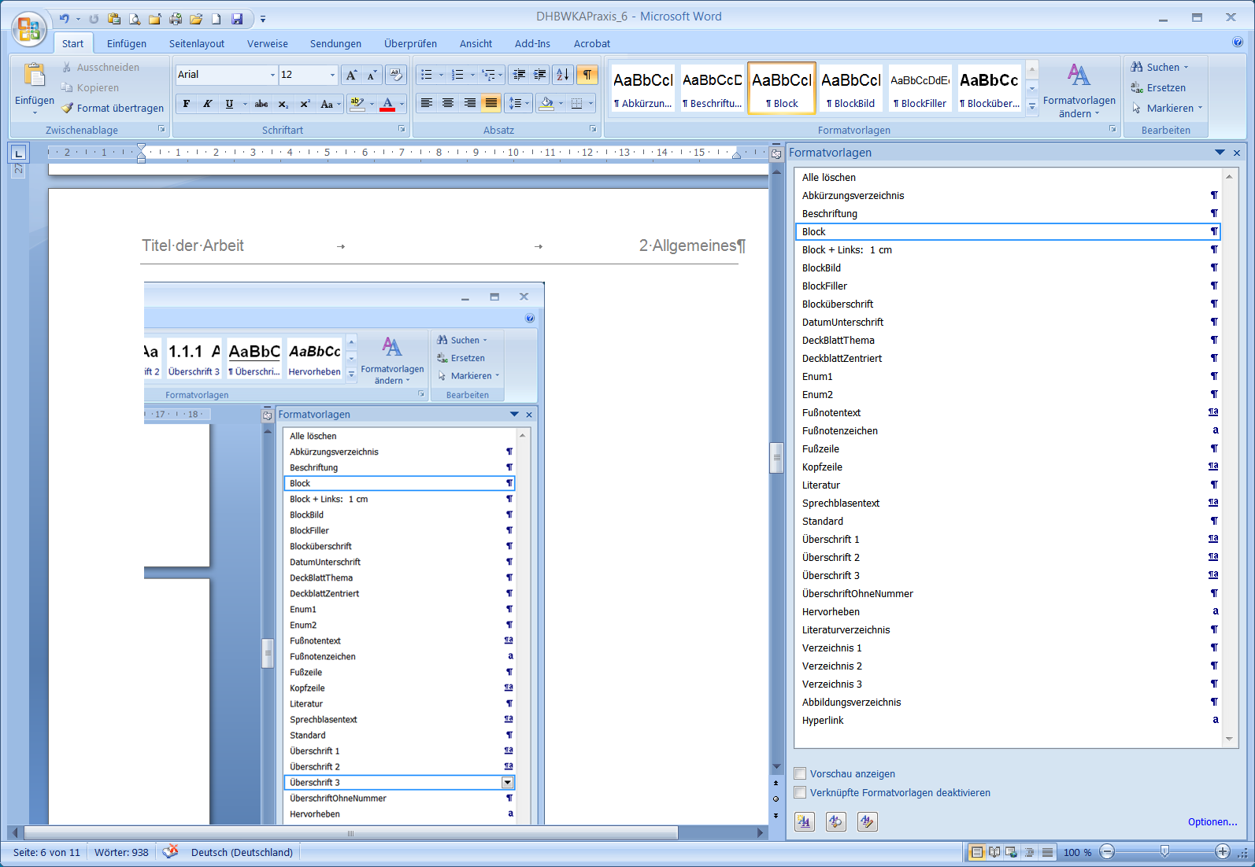

# Absatzvorlagen

Blah, Blah Blah, Blubber, Blubber, Blah, Blah Blah, Blubber, Blubber, Blah, Blah Blah Blah, Blubber, Blubber, Blah, Blah Blah, Blubber, Blubber, Blah, Blah Blah, Blubber, Blubber, Blah, Blah Blah, Blubber, Blubber, Blah, Blah Blah, Blubber, Blubber.

Absatzüberschrift

Vorlage Blocküberschrift: Schriftart: Fett, Zeilenabstand: einfach, Formatvorlage: Schnellformatvorlage, Basierend auf: Block, Nächste Formatvorlage: Block

Absatz

Vorlage Block: Schrift Arial, 12 Pt, Blocksatz, Zeilenabstand: 1,5 Zeilen, Abstand Nach: 6 pt

Blah, Blah Blah, Blubber, Blubber, Blah, Blah Blah, Blubber, Blubber, Blah, Blah Blah, Blubber, Blubber, Blah, Blah Blah, Blubber, Blubber, Blah, Blah Blah, Blubber, Blah, Blubber, Blubber, Blah, Blah Blah, Blubber, Blubber.

Aufzählungen

Vorlage Enum1: Einzug: Links: 1,26 cm, Hängend: 1,24 cm, Abstand Nach: 6 pt, Aufgezählt + Ebene: 1 + Ausgerichtet an: 1,26 cm + Einzug bei: 1,9 cm, Basierend auf: Standard.

* Enumeration 1
* Enumeration 1

Enumeration 2

Enumeration 2

* Enumeration 1

Enumeration 2

Enumeration 2

Abbildungen

Vorlage BlockBild: zentriert, Formatvorlage: Schnellformatvorlage, Basierend auf: Block, Nächste Formatvorlage: Block

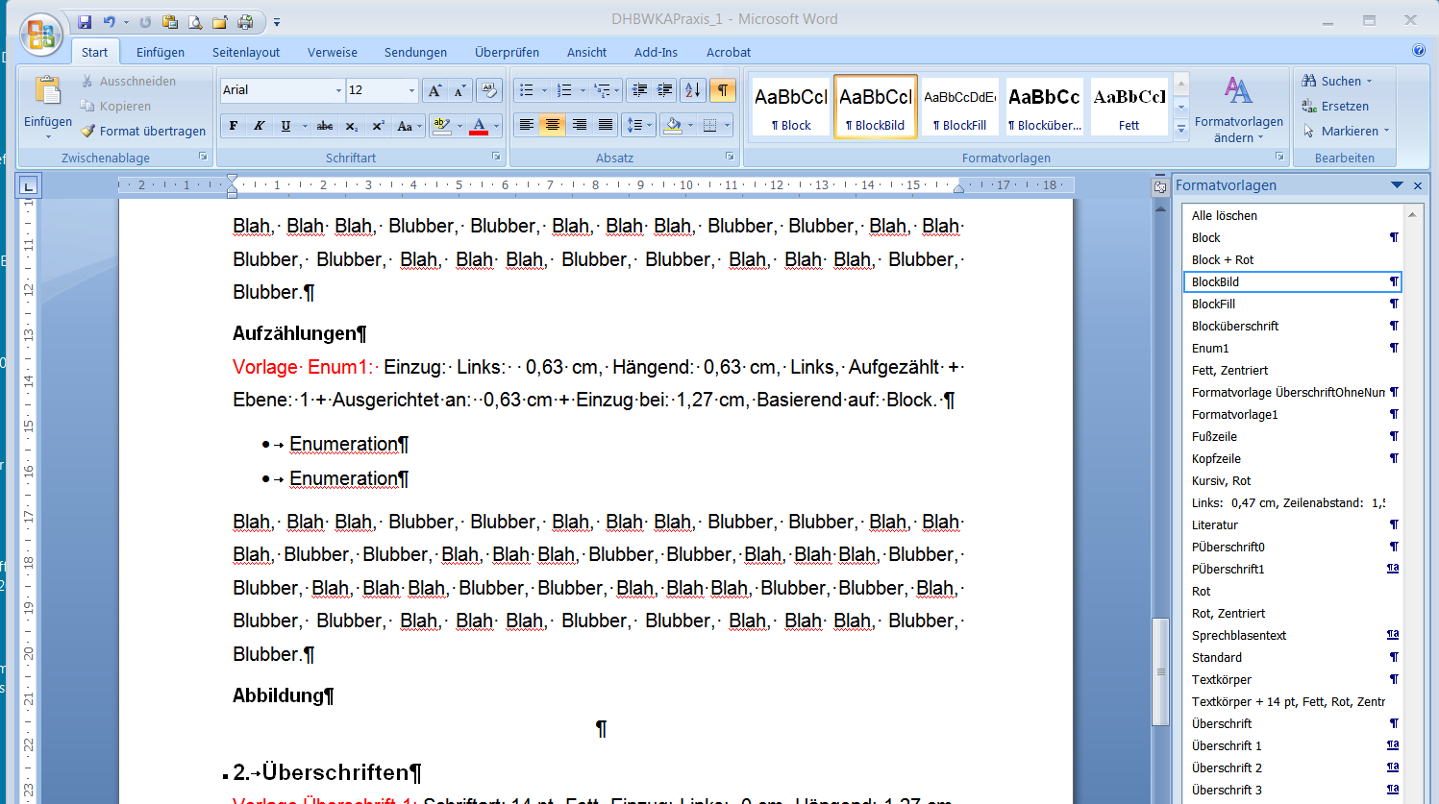

Abb. : Abbildungen

Blah, Blah Blah, Blubber, Blah, Blah Blah, Blubber, Blah, Blah Blah, Blubber, Blah.

Hervorheben

Vorlage Hervorheben: Schriftart: Arial, 12 pt, Fett, Kursiv, Formatvorlage: formatvorlage, Priorität: 2, Basierend auf: Absatz-Standardschriftart.

Zitate

Zitiert wird üblicherweise durch die Verwendung eines Verweises im Text auf das Literaturverzeichnis [1]. Dies verweist auf den 1. Eintrag dort, z. B. [1], [2], usw. – oder einem Kürzel für den Autor (die ersten Buchstaben des Nachnamens) und dem Erscheinungsjahr verwiesen, z.B. [Ott02], [Wes08].

Dann wird an Stelle der Nummer 1. usw. im Literaturverzeichnis obiges Kürzel verwendet [Ott02].

Weniger üblich sind Fuß- oder Endnoten Zitate.

Die Word Funktion "Zitate und Literaturverzeichnis" wurde nicht verwendet. Microsoft stellt auch unter dem Begriff "BibWord" Werkzeuge für die unterschiedlichen Zitation Styles zur Verfügung.

Weitere häufig verwendete Zitation Stile sind

* APA (American Psychological Association)
* Harvard (AGPS Australian Government Publishing Service)
* ISO 690/DIN 1505-2
* Chicago

Eine gute Übersicht findet man in

[www.ub.fu-berlin.de/service_neu/einfuehrung/bookmarks/zitieren.html](http://www.ub.fu-berlin.de/service_neu/einfuehrung/bookmarks/zitieren.html).

## Überschriften Ebene2

Blah, Blah Blah, Blubber, Blubber, Blah, Blah Blah, Blubber, Blubber, Blah, Blah Blah, Blubber, Blubber, Blah, Blah Blah, Blubber, Blubber, Blah, Blah Blah, Blubber, Blubber, Blah, Blah Blah, Blubber, Blubber, Blah, Blah Blah, Blubber, Blubber, Blah, Blubber, Blubber, Blah, Blah Blah, Blubber, Blubber, Blah, Blah Blah, Blubber, Blubber.

### Überschrift Ebene3

Blah, Blah Blah, Blubber, Blubber, Blah, Blah Blah, Blubber, Blubber, Blah, Blah Blah, Blubber.

### Überschrift Ebene3

Blah, Blah Blah, Blubber, Blubber, Blah, Blah Blah, Blubber, Blubber, Blah, Blah Blah, Blubber.

## Überschriften Ebene2

Blah, Blah Blah, Blubber, Blubber, Blah, Blah Blah, Blubber, Blubber, Blah, Blah Blubber, Blubber, Blah, Blah, Blubber, Blah, Blah Blah, Blubber, Blubber.

# Verzeichnisse

## Inhaltsverzeichnis

Über <Verweise> <Inhaltsverzeichnis> <Inhaltsverzeichnis einfügen…><von Vorlage>

Die Überschriften ohne Nummern (Formatvorlage ÜberschriftOhneNummer) werden mit einbezogen über <Optionen>, max. 3 Ebenen.

Fomatvorlage Verzeichnis 1 usw..

## Abbildungsverzeichnis

Beschriftung über <Verweise> <Beschriftung einfügen> <dort Abb. oder Tab. Auswählen> Vorlage Beschriftung

Abb. : Abbildung A

Abb. : Abbildung B

Abb. : Abbildung C

Verzeichnis über <Verweise> <Abbildungsverzeichnis einfügen> <dort Abb. oder Tab. Auswählen> Vorlage Abbildungsverzeichnis

## Sonstige Verzeichnisse

Literatur, Abbildungen, Tabellen, [Programmverzeichnis]

Über <Verweise> <Beschriftung einfügen> <dort Abb. oder Tab. Auswählen> Vorlage Beschriftung

Tab. : Tabelle I

Tab. : Tabelle II

Tab. : Tabelle III

Verzeichnis über <Verweise> <Abbildungsverzeichnis einfügen> <dort Abb. oder Tab. Auswählen> Vorlage Abbildungsverzeichnis

Vorlage Abbildungsverzeichnis

# Fußnoten

Blah, Blah Blah, Blubber, Blubber, Blah, Blah Blah, Blubber, Blubber, Blah, Blah Blah, Blubber, Blubber, Blah, Blah Blah, Blubber, Blubber, Blah, Blah Blah, Blubber, Blubber, Blah. [1]

Fußnote über <Verweise>< Fußnote einfügen>. Fußnoten bitte sparsam verwenden.

# Schnellbausteine

## Dokumenteigenschaften

Autor, Thema, Titel

## Felder

<FileName> , <SaveDate> 00.00.0000 , <RevNum>

<Page> 10, <NumPage>

Aktualisieren über F9

Literaturverzeichnis

1. Ottmann, Thomas et. al. Algorithmen und Datenstrukturen. Spektrum Verlag Heidelberg Berlin, 5. Auflage 2011
2. Westphal, Frank. Extreme Programming. [www.frankwestphal.de/ExtremeProgramming](http://www.frankwestphal.de/ExtremeProgramming). Abruf 03.05.2008
3. [BS87]

1. Fußnote